PONTIFÍCIA UNIVERSIDADE CATÓLICA DE MINAS GERAIS

Instituto de Ciências Econômicas e Gerenciais

Curso de Ciências Econômicas

Economia Monetária

Fabiana Barbara Pereira de Souza

Gilson José Machado

Karolina Franca Lauria

Túlio Gonçalves Lima

**ANÁLISE ECONOMÉTRICA:**

A relação entre variáveis econômicas na determinação da demanda por moeda do primeiro trimestre de 1996 até segundo trimestre de 2017

Belo Horizonte

2017

Fabiana Barbara Pereira de Souza

Gilson José Machado

Karolina Franca Lauria

Túlio Gonçalves Lima

**ANÁLISE ECONOMÉTRICA:**

A relação entre variáveis econômicas na determinação da demanda por moeda do primeiro trimestre de 1996 até segundo trimestre de 2017

Trabalho sobre Análise Econométrica apresentada à disciplina Economia Monetária do 5.º Período do Curso de Ciências Econômicas Manhã do Instituto de Ciências Econômicas e Gerenciais da PUC Minas BH.

Professor: Catari Vilela Chaves

Belo Horizonte

2017

**SUMÁRIO**

**1 INTRODUÇÃO 5**

**2 REFERENCIAL TEÓRICO 7**

**2.1 Demanda por moeda na Teoria Quantitativa da Moeda (TQM) 7**

**2.2 Keynes e a demanda por moeda 8**

**2.3 A demanda por moeda no modelo monetarista 8**

**2.4 O sistema monetário e os meios de pagamento 9**

**2.5 A base monetária 9**

**3 METODOLOGIA DE PESQUISA 11**

**3.1 A escolha e a montagem do banco de dados 11**

**3.2 O Modelo Econométrico 12**

**3.3 Teste individual de significância sobre coeficientes 12**

**3.4 Teste de significância global do modelo de regressão 13**

**3.5 Coeficiente de determinação 14**

**3.6 Teste de raiz unitária 15**

**4 ESTIMATIVA DO MODELO 17**

**5 ANÁLISE DOS RESULTADOS 19**

**6 CONCLUSÃO 23**

**APÊNDICE 25**

**REFERÊNCIAS 31**

# 1 INTRODUÇÃO

O Banco Central do Brasil (BACEN), foi criado durante o período de Regime Militar em 31 de dezembro de 1964, através da lei de número 4.595. A criação do Bacen, tinha objetivo de delimitar as funções das políticas governamentais e da proteção da moeda. Dentre suas funções estão: a emissão e guarda de papel moeda, compra e venda de títulos, controle dos depósitos compulsórios e voluntários dos bancos comerciais, controle da taxa básica de juros e execução das políticas monetárias e cambiais. (BRASIL, 2015).

O Banco Central do Brasil (Bacen) é o órgão do governo responsável pela guarda da moeda nacional e da estabilidade inflacionária. Ele executa as políticas monetárias orientado pelo Conselho Monetário Nacional (CMN), tendo como objetivos a emissão de papel moeda, a manutenção das reservas internacionais, a formação de poupança, a liquidez monetária e a estabilidade da econômica, a fim de fomentar o desenvolvimento do Sistema Financeiro Nacional.

Para que o Bacen execute suas funções de forma transparente e ritual adequado ao processo decisório, em 20 de junho de 1996 foi instituído o Comitê de Política Monetária (COPOM), com o objetivo maior de estabelecer as diretrizes da política monetária e definir a taxa de juros.

É notório salientar que para sistematizar a meta inflacionaria, adotou-se o Decreto 3.008, em 21 de junho de 1996, tendo em vista que as decisões do COPOM teria como função cumprir as metas de inflação definidas pelo Conselho Monetário Nacional (CMN). Ainda de acordo com o mesmo decreto, caso as metas estipuladas não forem atingidas, o presidente do Banco Central, deve divulgar os motivos que levaram ao descumprimento, assim como as providências e prazos para o retorno da taxa de inflação ao limite estabelecido através de uma carta aberta ao Ministério da Fazenda.

Pode-se observar que existem duas importantes correntes do pensamento econômico que divergem a respeito do papel do Banco Central sobre a estabilidade econômica, os monetaristas e os Keynesianos: Os monetaristas veem como única preocupação a estabilidade do nível de preços, através de políticas monetárias contracionistas, e os Keynesianos, entendem que a estabilidade deve ser levada em consideração junto ao nível de emprego, e as decisões do BACEN podem auxiliar por meio de políticas monetárias expansionistas.

No Brasil, O Índice Nacional de Preços Amplos ao Consumidor Amplo (IPCA) é o responsável para medir a inflação acumulada nos últimos 12 meses, através de avaliações do custo de vida das famílias que possuem renda entre 1 e 40 salários mínimos, baseado em 9 regiões metropolitanas. E com essas avaliações pode-se constatar a impulsão ou desaceleração da inflação.

Diante disso, propõem-se analisar a relação entre a determinação da demanda por moeda e algumas variáveis econômicas na economia brasileira entre os períodos do primeiro trimestre de 1996 até o segundo trimestre de 2017.

Sendo assim, este modelo econométrico visa estimar as relações entre as variáveis macroeconômicas (PIB, SELIC, IGP-DI, IPCA, M1, M2, M3 e M4) na determinação da demanda por moeda através de equações. E por fim analisar e interpretar os resultados desse modelo, observando se os resultados obtidos foram adequados às teorias monetárias de demanda por moeda e importantes para o resultado da equação final.

# 2 REFERENCIAL TEÓRICO

2.1 Demanda por moeda na Teoria Quantitativa da Moeda (TQM)

Os economistas clássicos, desenvolveram a Teoria Quantitativa da Moeda (TQM), como Pigou, Marshall e Fisher, dando a moeda a função de meio de troca. A Teoria Quantitativa da Moeda (TQM), ocupa papel central na análise a respeito da economia monetária. A partir de 1911 as equações de trocas de Fisher mostrou a importância das autoridades monetárias para controlar exogenamente a oferta monetária.

A Teoria Quantitativa da Moeda desenvolvida por Fisher, estabelecia que os preços eram determinados pela quantidade de moeda em circulação. E que a equação de trocas estabelece a identidade entre o total de pagamentos em moeda e o total de bens e serviços transacionados. A equação de trocas era definida como: MV = PT; onde: M= Quantidade de Moeda em Circulação; V= Velocidade de Circulação da Moeda; P= Preço dos bens e serviços; e T= Quantidade de Transações Físicas de Bens e Serviços.). Cabe destacar que a equação de Fisher considera a moeda apenas como meio de troca enfatizando que o somatório dos pagamentos em moeda se iguala ao volume de bens e serviços no período.

Já na segunda versão da Teoria Quantitativa da Moeda, visto que a anterior apresentava alguns problemas conceituais e estatísticos, foi desenvolvida uma versão mais adequada para tratar os problemas apontados. Sendo assim, a variável T (Quantidade de Transações Físicas de Bens e Serviços), foi substituída pela variável PIB, tendo em vista que essa considera a produção de bens finais da economia. A segunda versão foi definida então, como: MV = Py; onde: M= Quantidade de Moeda em Circulação; V= Velocidade de Circulação da Moeda; P= Preço dos bens e serviços; e PIB= PIB real.).

É importante citar que para esse modelo eram consideradas algumas hipóteses da Teoria Quantitativa Da Moeda, como:

1. A oferta cria sua própria demanda (Ley de Say);
2. A economia opera em nível de pleno emprego (y é dado);
3. A velocidade de circulação da moeda é estável e a moeda serve apenas como meio de troca;
4. As mudanças nos preços são atribuídas as mudanças monetárias;
5. O nível de preços P, é considerado uma variável passiva, determinada pela oferta de moeda.

Pode-se notar que posteriormente, foi desenvolvida uma versão de Cambridge da Teoria Quantitativa da Moeda. Onde destaca-se que nas versões anteriores a moeda era um elo entre o ato de compra e venda. E já nas abordagens dos saldos monetários de Cambridge, o ato de compra e venda não ocorriam no mesmo momento, sendo assim a moeda servia como uma “residência temporária” para o poder de compra.

Na versão de Cambridge foi introduzida uma constante marshalliana na terceira versão da Teoria Quantitativa da Moeda, ao destacar-se que a venda e a compra de bens ou serviços pode não ocorrer simultaneamente e que a quantidade de moeda demandada tem relação proporcional à renda. Sendo assim, a nova equação de trocas foi definida como: M=kPy; onde, k= razão entre estoque de moeda em relação a renda nominal (K=1/V, 0< K <1). A variável K é conhecida como a constante Marshallina.

Para o teórico Friedman, a equação de Cambridge é uma função da demanda por moeda, ou seja, a demanda por moeda (M) depende de uma proporção k da renda, expressa por P e Y. Como a oferta monetária (Ms) é uma variável exógena, o equilíbrio no mercado ocorre quando, M=Md=Ms; onde: M= Quantidade de Moeda em Circulação; Md= Demanda por Moeda; Ms= Oferta de Moeda).

2.2 Keynes e a demanda por moeda

Para Keynes a moeda era dividida em três funções, sendo elas: meio de troca, reserva de valor e especulação. Os agentes econômicos tinham a opção de escolher entre dois ativos: a moeda e os títulos. A **taxa de juros** seria a compensação para os agentes que desejassem abrir mão da liquidez. Ela é também é uma vantagem para os possuidores de títulos, tendo em vista seu menor grau de liquidez. É considerada, portanto, o preço que servirá de guia para a escolha entre a forma líquida e menos líquida da riqueza.

Esse teórico reconhecia dois circuitos de circulação da moeda, o financeiro e o industrial. O primeiro era responsável pelas operações de compra e venda de títulos e ações, o que afirmava a contradição entre essa vertente econômica e a dos teóricos da TQM. O segundo conceito era parecido com a proposta da TQM, onde no setor industrial a moeda circulava para cumprir com as obrigações de compra e venda de mercadorias.

Para o autor, a preferência pela liquidez depende de quatro motivos básicos: transação, precaução, especulação e financeiro. O motivo transação se refere a quantidade de moeda necessária para pagamentos das transações de bens e serviços. O motivo precaução é a retenção de moeda para se precaver de eventuais necessidades, é a preferência pela liquidez. O motivo especulação é a não preferência pela liquidez, onde na relação taxa de juros e compra de títulos e ações se espera obter retornos financeiros. E por último, o motivo financeiro, sendo específico para os empresários que tem como objetivo a retenção de moeda para futuros investimentos.

2.3 A demanda por moeda no modelo monetarista

Sendo a base do modelo monetarista a Teoria Quantitativa da Moeda, eles atualizaram aceitando a função de reserva de valor da moeda. A velocidade da circulação da moeda não era constante, e sim uma variável relacionada â taxa de juros.

Friedman adaptou a TQM, sendo uma das diferenças que na abordagem monetarista o que *k* não é mais considerada constante, mas função da taxa de juros.

O economista transformou a TQM em uma teoria de demanda por moeda, de forma que a moeda se relacionasse com outras variáveis econômicas, inclusive a renda permanente. Assim outra equação foi construída: Y=r.W (Y= renda permanente, r= taxa de juros e W= riqueza). Para ele existem dois tipos de riqueza, a humana e a não-humana. A riqueza humana é a capacidade de trabalho e é a forma menos líquida. A riqueza não-humana é a riqueza material, e é mais líquida, pois os bens materiais são mais fáceis de serem comercializados no mercado.

2.4 O sistema monetário e os meios de pagamento

Os meios de pagamento podem ser considerados o total de ativos que o público possui e que pode ser utilizado em qualquer momento para liquidar transações. Assim, os meios de pagamento são além do papel-moeda, os depósitos à vista nos bancos comerciais. Os agregados monetários são divididos em grupos:

Os meios de pagamentos restritos:

M1 = Papel Moeda em Poder do Público (PMPP) + Depósitos à vista nos Bancos Comerciais (DV) Os Meios de pagamento ampliados:

M2 = M1 + depósitos especiais remunerados + depósitos de poupança + títulos emitidos por instituições depositárias

M3 = M2 + quotas de fundo de renda fixa + operações registradas no SELIC com títulos federais

M4 = M3 + títulos públicos de alta liquidez

Os meios de pagamento são ativos altamente líquidos, isto é, desempenham sua função de reserva de valor e podem liquidar as dívidas contraídas no mercado à vista ou futuro. Quando há regimes de inflação, M1 tende a reduzir bastante em relação a M2, M3 e M4, pois para o público é mais interessante abandonar os depósitos à vista e aplicar em depósitos que rendem juros, para proteger-se contra as perdas advindas da inflação.

2.5 A base monetária

A base monetária se refere ao volume de [dinheiro](https://pt.wikipedia.org/wiki/Dinheiro) criado pelo [Banco Central](https://pt.wikipedia.org/wiki/Banco_Central) - isto é, [moeda](https://pt.wikipedia.org/wiki/Moeda) (em papel ou metálica) e [reservas bancárias](https://pt.wikipedia.org/wiki/Dep%C3%B3sito_compuls%C3%B3rio) em poder das entidades financeiras ou depositadas no Banco Central. Trata-se de uma definição restrita da [oferta](https://pt.wikipedia.org/wiki/Oferta) de dinheiro, que diz respeito apenas às formas mais líquidas

A base monetária (B) é igual à soma do papel-moeda em poder do público (PMPP) e do encaixe total dos bancos comerciais (ET). Desse modo, a base monetária é igual ao total de moeda colocada em circulação pelo Banco Central.

B = Papel Moeda em Poder do Público(PMPP) + Encaixe Total dos Bancos Comerciais (ET)

Os encaixes feitos pelos bancos comerciais servem para honrar seus compromissos junto ao público e à autoridade monetária (AM), gerando confiança na conversibilidade de seus depósitos. O encaixe total (ET) dos bancos comerciais subdivide em: Encaixes técnicos (Et:), compulsório(Ec) e voluntário(Ev).

Et: são os encaixes bancário ou caixa dos bancos. São as reservas mantidas pelos bancos comerciais em seu caixa para assim honrar seus compromissos, gerando confiança na conversibilidade de seu depósito. São reservas voluntárias e decididas pelos próprios bancos comerciais.

Ec: são os encaixes compulsórios dos bancos comerciais junto ao Banco Central. Eles são determinados pelas autoridades monetárias e são equivalentes a um percentual dos depósitos à vista que é depositado no BACEN em forma de moeda.

Ev: são os encaixes voluntários dos bancos comercias junto ao BACEN. São decididos pelos próprios bancos.

# 3 METODOLOGIA DE PESQUISA

3.1 A escolha e a montagem do banco de dados

As variáveis macroeconômicas definidas para realização da estimativa e análise econométrica foram coletadas a partir do banco de dados do Banco Central do Brasil (BACEN), Instituto Brasileiro de Geografia e Estatística (IBGE) e do Instituto Econômico de Pesquisa Aplicada (IPEA-DATA). A amostra foi definida do primeiro trimestre de 1996 até o segundo trimestre de 2017, são elas M1, M2, M3 e M4, Índice Geral de Preços (IGP-DI), Índice Nacional de Preços ao Consumidor Amplo (IPCA), a taxa do Sistema Especial de Liquidação e de Custódia (SELIC) e o Produto Interno Bruto real (PIB real), conforme a seguir:

1. M1 = Papel Moeda em Poder do Público + Depósitos à Vista dos Bancos Comerciais. M2 = M1 + Depósitos Especiais Remunerados + Depósitos de Poupança + Títulos emitidos por Instituições Depositárias;
2. M3 = M2 + Quotas de Fundo de Renda Fixa + Operações Registradas no SELIC com Títulos Federais;
3. M4 = M3 + Títulos Públicos de Alta Liquidez;
4. IGP-DI = Índice que determina a forma como o nível de preços da economia está se comportando;
5. IPCA = Índice responsável pelo cálculo da inflação no Brasil relacionado ao poder aquisitivo da população;
6. SELIC = Taxa básica de juros, calculada pela média ponderada do volume de financiamentos diários lastreadas em títulos públicos federais;
7. PIB = É uma medida do valor dos bens e serviços finais que o país produz, medida trimestralmente.

Inicialmente foi feita a coleta dos dados mensais de Janeiro do ano de 1996 até julho de 2017. Logo após os dados foram transformados em variáveis trimestrais deflacionadas pelo IGP-DI. Os elementos macroeconômicos foram transformados em taxa de variação exceto a Selic, pois a mesma já é uma taxa de variação.

3.2 O Modelo Econométrico

Pode-se dizer que para estimar a demanda por moeda, faz-se necessário o uso do método dos Mínimos Quadrados Ordinais (MQO), que possui os seguintes pressupostos: linearidade nos parâmetros, valores de x fixos ou independentes do termo de erro *ui*, valor médio do termo de erro *ui*, ausência de autocorrelação entre os termos de erro, número de observações n deve ser maior que o número de parâmetros a serem estimados, e variabilidade dos valores de X. (GUJARATI; PORTER, 2012).

O modelo econométrico de regressão considera a presença de linearidade nos parâmetros, a homocedasticidade (erro aleatório com variância constante), não ocorrer autocorrelação, erros aleatórios com variância constante, média zero e uma distribuição normal. (GUJARATI; PORTER, 2012).

Ainda de acordo com Gujarati e Porter (2012), esses estimadores são conhecidos como MELNV, melhores estimadores lineares não-viesados, tendo em vista que apresentam as seguintes propriedades: é linear, ou seja, em uma variável aleatória, tal como no modelo de regressão a variável dependente Y. É não-viesado, pois seu valor médio esperado ∑( 𝛽2), é igual ao valor verdadeiro de 𝛽2, e ainda possui variância mínima na classe de todos os estimadores lineares não-viesados, cabe destacar que um estimador não-viesado com a menor variância é conhecido como estimador eficiente.

Os estimadores de Mínimos Quadrados Ordinários são expressos em termos das quantidades observáveis. São estimadores que dado a amostra cada estimador fornecerá um único valor (ponto) do parâmetro relevante da população.

Contudo a equação de demanda por moeda será estimada pelo Método de Mínimos Quadrados Ordinários (MQO) que tem como objetivo minimizar o somatório dos resíduos elevados ao quadrado (∑u²).

3.3 Teste individual de significância sobre coeficientes

Os testes de significância é um procedimento ao qual os resultados da amostra são testados para verificar a validade de uma hipótese. A ideia é a utilização de uma estatística de teste (estimador) da distribuição de amostragem dessa estatística.

O teste de significância individual, denominado de “teste t”, visa observar a aceitação ou rejeição de uma hipótese nula, que pode ser obtido pela seguinte equação:

**t = β₀**

**ep (β₀)**

Testa-se cada parâmetro assim:

|  |  |  |  |  |
| --- | --- | --- | --- | --- |
| H₀: 𝛽₀ = 0 | H₀: 𝛽1= 0 | H₀: 𝛽2= 0 | ... | H₀: 𝛽𝑛 = 0 |
| H₁: 𝛽₀ ≠ 0 | H₁:𝛽₁ ≠ 0 | H₁: 𝛽₂ ≠ 0 | ... | H₁: 𝛽𝑛 ≠ 0 |

Um parâmetro aceita a hipótese nula (H₀) quando não está contido na região crítica (de rejeição) do teste t. A região crítica é: t ≤ -tc ou t ≥ tc. Significando que o parâmetro não é estatisticamente significativo. Caso a hipótese nula seja rejeitada, o parâmetro é significativo ao nível de significância definido.

3.4 Teste de significância global do modelo de regressão

Para analisar o modelo de forma geral, levando em consideração todos os parâmetros utilizados, deve ser realizado o teste F. Ele é dado pela equação:

**SQE / (P – 1)**

**F=**

**SQR / (n - p)**

Devem ser avaliadas a hipótese nula e a hipótese de significância:

H₀: 𝛽₁= 𝛽₂=...= 𝛽𝑛 = 0

H₁: pelo menos um dos betas da equação ≠ 0

Sob essa hipótese nula, nenhum dos regressores explica qualquer variação na variável dependente.

O valor encontrado pela estatística F deve ser comparado com o valor de F crítico. Se F > F𝛼, rejeita-se a hipótese nula, ou seja, pelo menos uma das variáveis explicativas contribui significativamente para o modelo.

3.5 Coeficiente de determinação

O coeficiente R² mostra o quanto as alterações na variável dependente podem ser explicadas pelo modelo. Ele é calculado através da razão entre a Soma de Quadrados Explicada (SQE) e Soma de Quadrados Totais (SQT):

**SQE**

**R²=**

**SQT**

O valor estimado de R² pode variar entre 0 e 1. O R² igual a 1 significa dizer que 100% das alterações na variável dependente são explicadas pelo modelo de regressão e se R² for igual a 0 significa que não existe nenhuma relação entre a variável dependente e as variáveis explicativas. Ao incluir mais variáveis explicativas no modelo, a estatística R² tende a aumentar mesmo que elas tenham pequeno poder explicativo sobre a variável dependente. Para evitar esse problema, é calculado o R² ajustado que é corrigido pelos graus de liberdade associados à equação. Para calcular o R² ajustado, utiliza-se a formula:

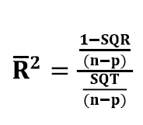

Uma das hipóteses do modelo de regressão múltipla é a ausência de autocorrelação entre os termos de erro: cov (ui, uj) = 0; i ≠ j.

O teste de Durbin-Watson é o utilizado para verificar a existência de autocorrelação, pela sua estatística d.

H₀: 𝜌 = 0 → não há autocorrelação

H₁: 𝜌 ≠ 0 → há autocorrelação

O valor de d é encontrado através da equação:

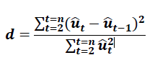

O valor de d deve-se situar: 0 ≤ d ≤ 4. Possui duas áreas de rejeição de H₀, duas zonas de indecisão e uma área de aceitação de H₀. Ocorre autocorrelação positiva na região de rejeição que vai de 0 até dL. E autocorrelação negativa de 4-dL até 4. As zonas de indecisão são: dL até dU e 4-dU até 4-dL. A zona de aceitação de H₀ vai de dU até 4-dU.

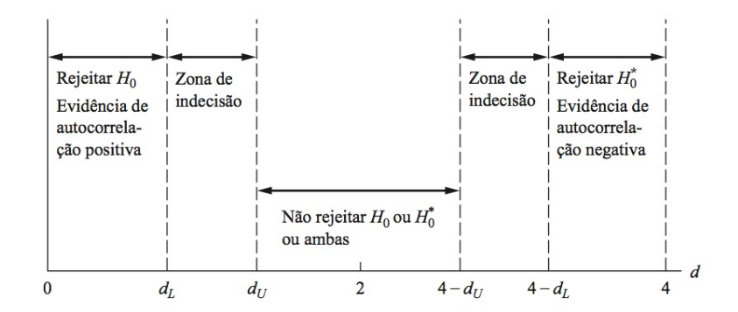

***FONTE: (GUJARATI, 2012)***

3.6 Teste de raiz unitária

Para detectar se uma série é estacionaria ou não, utiliza-se os testes de raiz unitária. O teste utilizado aqui para verificar a estacionariedade das séries foi o teste Dickey-Fuller Aumentado (ADF)

Neste trabalho, o teste foi aplicado de forma isolada em cada variável, considerando o nível de significância de 1%.

Testa-se:

H₀ : 𝛿 = 0 → Tem raiz unitária

H₁ : 𝛿 ≠ 0 →Não tem raiz unitária

As séries M1, M2, PIB, IPCA e SELIC foram testadas em nível: a hipótese nula foi aceita em todas as séries indicando que as mesmas tem raiz unitária, ou seja, elas não são estacionárias em nível.

As séries M1, M2, PIB IPCA e SELIC foram testadas em primeira diferença: a hipótese nula foi aceita apenas para a série do IPCA indicando que a mesma tem raiz unitária, ou seja, não é estacionária em primeira diferença. Para as séries M1, M2, PIB e SELIC, a hipótese nula foi rejeitada a 1% de significância, o que significa dizer que elas não tem raiz unitária, ou seja, elas são estacionárias em primeira diferença.

A série do IPCA foi testada em segunda diferença: a hipótese nula foi rejeitada a 1% de significância indicando que a mesma não possui raiz unitária, ou seja, a série é estacionária em segunda diferença.

# 

# 4 ESTIMATIVA DO MODELO

Para dar sustentabilidade à hipótese da demanda por meios de pagamento, a construção da equação que reflete o modelo econométrico para este fim, inclui as seguintes variáveis: PIB, IPCA e Taxa SELIC. As variáveis utilizadas na construção do modelo foram coletadas a partir do primeiro trimestre de 1996 até o segundo trimestre de 2017 (1996.01 – 2017.02). O programa utilizado para estimar as equações foi o Eviews 7.0.

Os modelos estimados são dados pelas seguintes equações:

*M1*= 𝛽0 + 𝛽1PIB + 𝛽2IPCA + 𝛽3SELIC + 𝜀𝑖

(1ª diferença) (1ª diferença) (2ª diferença) (1ª diferença)

*M2*= 𝛽0 + 𝛽1PIB + 𝛽2IPCA + 𝛽3SELIC + 𝜀𝑖

(1ª diferença) (1ª diferença) (2ª diferença) (1ª diferença)

# 

# 5 ANÁLISE DOS RESULTADOS

Utilizando os dados coletados do PIB, IPCA e SELIC, foi estimada a seguinte equação a partir de um modelo de regressão múltipla usando o Eviews para obter a demanda por moeda (M1).Para isso foi preciso utilizar o método de mínimos quadrados ordinários, MQO.

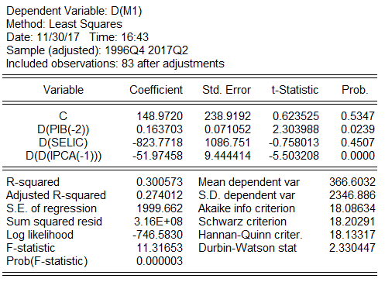

Com os coeficientes obtidos acima é possível delimitar a seguinte equação:

M1 = 148.9720 + 0.163703 PIB - 823.7718 SELIC - 51.97458 IPCA (0.5347) (0.0239) (0.4507) (0.0000)

A demanda por moeda em M1 pode ser explicada da seguinte maneira: Desconsiderando possíveis variações nos parâmetros do PIB, IPCA e na Taxa de juros SELIC, a demanda por meios de pagamento M1, irá ser de 148.9720. Caso ocorra uma variação do PIB de uma unidade, isso significará um acréscimo na demanda por moeda de 0.163703. Na possibilidade de uma variação positiva no IPCA, acontecerá uma redução de 51.97458 na demanda por moeda M1, e por fim se a taxa SELIC varia positivamente em pelo menos um ponto, o mesmo significará uma redução de 823.7718 na demanda por M1.

O modelo é capaz de explicar aproximadamente 27,4% das variações nos meios de pagamento M1, já que com as estimativas realizadas acima o valor de R² ajustado é de 0.274012.

Como as variáveis explicativas não afetam a demanda por moeda M1 imediatamente, elas tem efeito ao longo do tempo, elas precisaram ser defasadas para se obter resultados significativos para o modelo. A variável PIB foi defasada em 2 períodos e o IPCA foi defasado em um período.

Para validar os parâmetros da equação estimada utilizou-se o teste t, que testa a significância das variáveis individualmente. As variáveis PIB e IPCA se mostraram estatisticamente significativas a 5% e a 10%. A variável Selic não se mostrou estatisticamente significativa para o modelo. Para testar a significância global do modelo foi realizado o teste F. Ao interpretar a estatística do teste, conclui-se que o modelo é estatisticamente significativo, pois o valor da Prob (F-statistic) é menor que os níveis de significância a 5% e 10%, rejeitando assim a hipótese nula.

Com o objetivo de analisar a existência ou não de autocorrelação, inicialmente foi utilizado o teste Durbin-Watson, que considera os valores estabelecidos **dl**, que é o limite inferior, e **du,** que se constitui no limite superior. Para uma amostra com 83 observações, intercepto e 3 variáveis explicativas, os valores de **dl** e **du** são respectivamente 1.434 e 1.577. A análise é feita a partir da comparação do valor encontrado para Durbin-Watson com os valores especificados nos limites inferior e superior encontrados. Na saída do Eviews acima a estatística do teste de DW é de 2,330447 logo, esta dentro de região de aceitação de H₀, ou seja, o modelo não possui autocorrelação entre as variáveis.

Da mesma maneira que foi realizada a análise dos dados referentes à demanda por moeda em M1, será realizado o mesmo sistema para encontrar as estatísticas e resultados de M2. Os resultados estão descritos na saída abaixo.

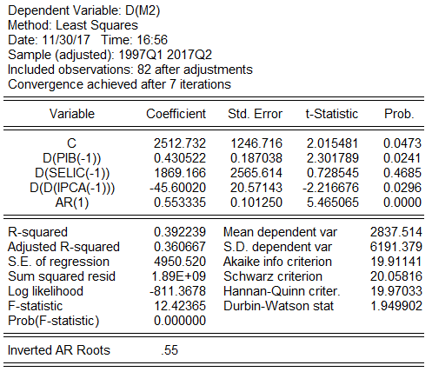

A partir dos coeficientes obtidos pelo software é possível definir a equação e seus respectivos erros- padrão como:

M2 = 2512.732 + 0.430522 PIB - 45.60020 IPCA + 1869.166 SELIC (0.0473) (0.0241) (0.0296) (0.4685)

O modelo acima estimado pode ser interpretado da seguinte maneira: Se não houver nenhuma variação nos parâmetros PIB, IPCA e Taxa de juros SELIC, a demanda por moeda M2, será fixa em 2512.732. Dado um aumento na taxa de crescimento do PIB em uma unidade a demanda por M2 apresentará um aumento de 0.430522. Do mesmo modo caso ocorram variações nos índices do IPCA haverá um decréscimo de 45.60020 na demanda por M2. Todavia no caso de uma variação positiva na taxa SELIC, isso significará um incremento de 1869.166 na demanda por M2.

Segundo a estatística do R² ajustado, o modelo é capaz de explicar aproximadamente 36% das variações na demanda por moeda em M2.

Inicialmente o modelo apresentava autocorrelação positiva e portanto foi utilizado AR(1) que é uma medida de correção para a presença de autocorrelação. Após as devidas correções o resultado da estatística de Durbin-Watson foi de 1.9499 indicando que não há autocorrelação entre as variáveis.

Como utilizado anteriormente, na análise do teste t a significância de cada parâmetro, pode ser observado que as variáveis PIB e IPCA são estatisticamente significativas para o modelo a 5% e a 10%. A variável Selic, novamente não é estatisticamente significativa para o modelo.Para testar a significância global do modelo a partir do teste F, conclui-se que ao menos uma das variáveis utilizadas na mensuração da demanda por moeda M2, contribui efetivamente em sua determinação. Como o valor da Prob(F-statistic) é igual a 0.0000, o modelo é estatisticamente significativo a 1%, 5% e a 10%.

# 

# 6 CONCLUSÃO

O trabalho realizado teve como objetivo, uma análise da relação existente entre a demanda por moeda e variáveis econômicas importantes como PIB, SELIC e IPCA. A partir da elaboração de um banco de dados, com dados das series históricas de M1, M2, M3 e M4, além das já citadas PIB, IPCA e SELIC, compreendendo o período do primeiro trimestre de 1996 ao segundo trimestre de 2017, foi possível analisar cada variável separadamente, bem como realizar testes econométricos como o teste de Raiz Unitária, para verificar o comportamento destas na determinação da demanda por moeda.

Após coleta e organização de todos os dados, na etapa seguinte foram realizadas as estimativas de demanda por moeda, utilizando as variáveis PIB, SELIC e IPCA como variáveis explicativas para a determinação do volume de M1 e M2 na economia brasileira.

Através do modelo de regressão linear múltipla utilizando o método de Mínimos Quadrados Ordinários (MQO) foram obtidos os resultados para interpretação das variáveis quanto à determinação de seu grau de importância na determinação do volume de moeda, M1 e M2, na economia brasileira. Pela análise dos resultados obtidos, pode se inferir que a Taxa SELIC não foi capaz de influenciar a demanda por M1 e M2 no período analisado. As variáveis explicativas importantes para o modelo foram o PIB e o IPCA, visto que influenciaram de maneira relevante o comportamento da demanda por M1 e M2 durante o período analisado.

# APÊNDICE

**1 Raiz Unitária**

**1.1 IPCA**

# 1.1.1 Level

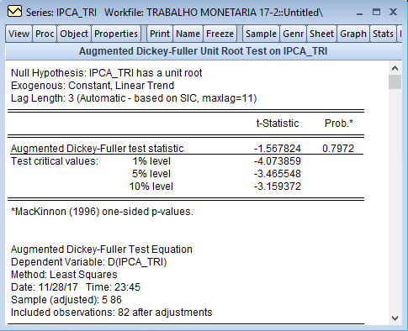

Aceito H0, porque o valor calculado (-1.5678) é menor que todos os valores críticos em termos de modulo. O P valor é maior que o nível de significância o que quer dizer que estamos na área de aceitação de H0.

**1.1.2 1ª Diferença**

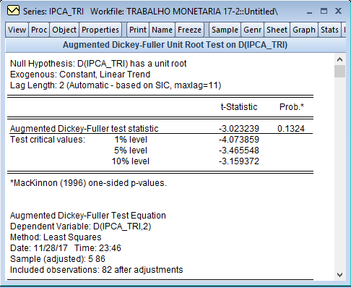

Aceito H0, porque o valor calculado (-3.0232) é menor que todos os valores críticos em termos de modulo. O P valor é maior que o nível de significância o que quer dizer que estamos na área de aceitação de H0.

**1.1.2 2ª Diferença**

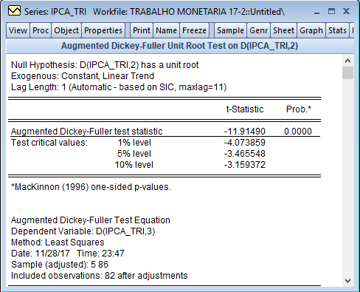

Rejeita H0, ao nível de 1%, isso significa que a série é estacionaria em segunda diferença.

**1.2 M1-TRI**

**1.2.1 Level**

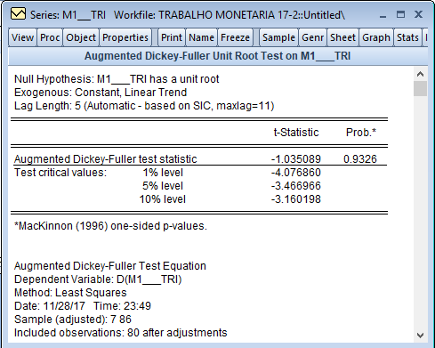

Aceito H0, porque o valor calculado (-1.0350) é menor que todos os valores críticos em termos de modulo. O P valor é maior que o nível de significância o que quer dizer que estamos na área de aceitação de H0.

**1.2.2 1ª Diferença**

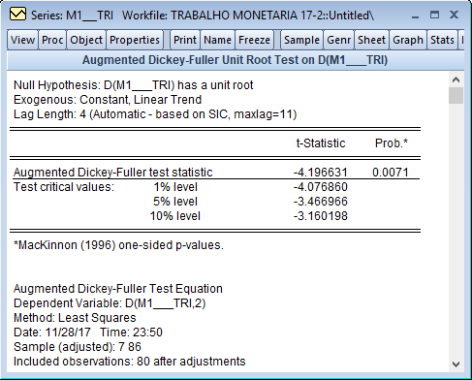

Rejeita H0, ao nível de 1%, isso significa que a série é estacionaria em primeira diferença.

**1.2.2 2ª Diferença**

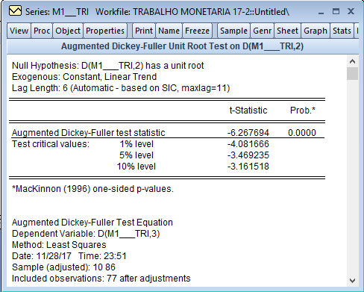

Rejeita H0, ao nível de 1%, isso significa que a série é estacionaria em segunda diferença.

**1.3 M2-TRI**

**1.3.1 Level**

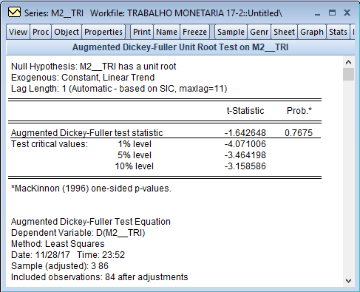

Aceito H0, porque o valor calculado (-1.642648) é menor que todos os valores críticos em termos de modulo. O P valor é maior que o nível de significância o que quer dizer que estamos na área de aceitação de H0.

**1.3.2 1ª Diferença**

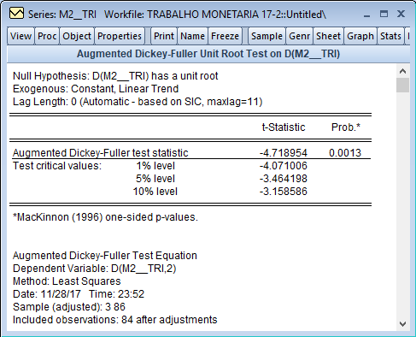

Rejeita H0, ao nível de 1%, isso significa que a série é estacionaria em primeira diferença.

**1.3.3 2ª Diferença**

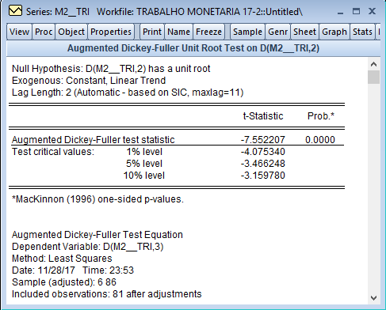

Rejeita H0, ao nível de 1%, isso significa que a série é estacionaria em segunda diferença.

**1.4 Selic**

**1.4.1 1ª Diferença**

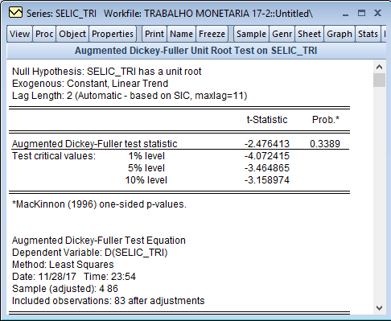

Aceito H0, porque o valor calculado (-2.4764) é menor que todos os valores críticos em termos de modulo. O P valor é maior que o nível de significância o que quer dizer que estamos na área de aceitação de H0.

**1.4.2 2ª Diferença**

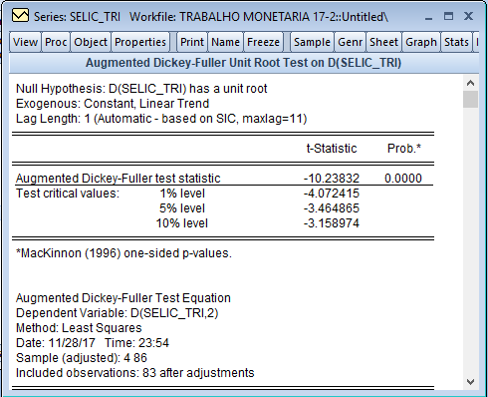

Rejeita H0, ao nível de 1%, isso significa que a série é estacionaria em segunda diferença.

# REFERÊNCIAS

BANCO CENTRAL DO BRASIL. Disponível em: < [http://www.bcb.gov.br/pt-br/#!/home](http://www.bcb.gov.br/pt-br/%23!/home)>. Acesso em:05 set. 2017.

CARVALHO, Fernando Cardim de; et al. **Economia Monetária e Financeira**. 2. Ed. Rio de Janeiro: Editora Campus, 2007.

GUJARATI, Damodar N.; PORTER, Dawn C. **Econometria Básica**. Tradução de Denise Durante, Mônica Rosemberg e Maria Lúcia G. L Rosa. 5. Ed. Porto Alegre: AMGH, 2012.

IBGE. Instituto Brasileiro de Geografia e Estatística. Disponível em:

<<http://www.ibge.gov.br/home/estatistica/economia/agropecuaria/censoagro/brasil_2006/com> entarios.pdf>. Acesso em: 10 set. 2017.

IPEA-DATA. Instituto de Pesquisa Econômica e Aplicada. Disponível em: < <http://www.ipeadata.gov.br/Default.aspx>>. Acesso em: 10 set. 2017.